水生生物調査河川及び調査地点

夢前川
管生川
護持川
坪川
林田川
管生川
笹川
須加院川
市川
平田川
船場川
水尾川
夢前川
西汐入川
汐入川
揖保川
八家川
野田川
大野川
天川
思出川
蔵谷川
市川
大津茂川
夢前川
大津茂川
書写川
外堀川
①
②
③
④
⑤
⑥
①
①
①
③
②
①
①
③
②
①
①
④
①
②
⑦
①
②
⑧
⑦
⑥
⑤
④
③
①
④
③
②
①
①
⑤
⑥
⑦
⑤
⑥
②
①
③
④
①
①
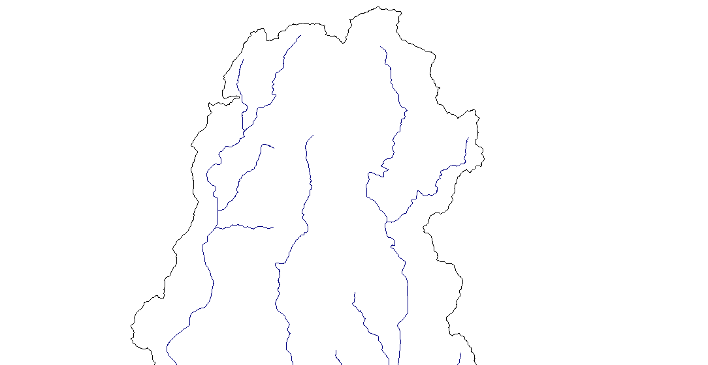
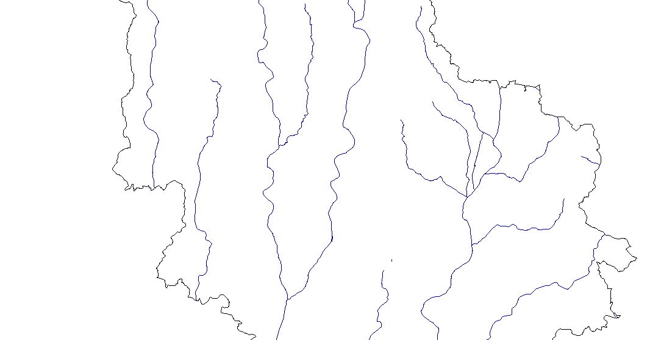
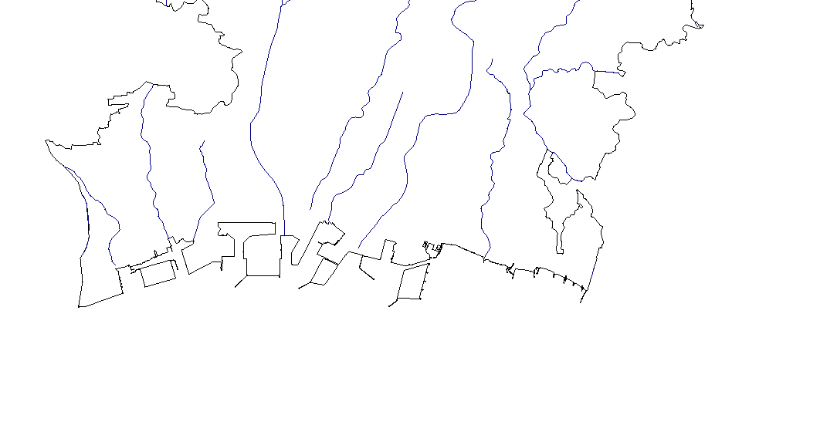

⑳
⑬
⑫
⑪
⑩
⑨
⑧
⑦
⑲
⑱
⑰
⑯
⑮
⑭
㉔
㉓
㉒
㉑
①
②
②

